«Использование оборудования при проведении НОД для детей с нарушением зрения.»

Подготовила:

инструктор по физической культуре

МБДОУ № 54 города Белгорода

Усачева Ирина Ивановна

В нашем МБДОУ № 54 функционирует 2 группы компенсирующей направленности для слабовидящих детей, для детей с косоглазием и амблиопией. Их посещает 23 ребенка. Из них 2 ребенка инвалида. От 0.1 до 0.4 имеют зрение 8 детей.от0,4 до 0,7 -9 детей и 4 до 1.

Основной контингент детского сада с нарушением зрения составляют дети с амблиопией и косоглазием, а также с близорукостью, дальнозоркостью и астигматизмом.

Нарушение зрения отрицательно сказывается на формирование точности, скорости, координации движений, мелкой моторики на развитие функции равновесия и ориентации в пространстве.

Зрительная недостаточность обычно сопровождается снижением двигательной активности ребенка, а это в свою очередь приводит к нарушению осанки и плоскостопия.

При проведении НОД инструктор по физ.культуре должен предусматривать ограничение некоторых видов деятельности, упражнений: резкие наклоны, прыжки, упражнения с отягощением, акробатические упражнения ( кувырки, висы вниз головой) упражнения высокой интенсивности, длительные мышечные напряжения.

У детей со зрительным нарушением темп ведения занятия должен быть снижен. Так при ЧСС 140 – 160 ударов в минуту занятие имеет тренирующий эффект.

В работе с такими детьми главным принципом остается принцип –« НЕ НАВРЕДИ». Целесообразно чтобы пик нагрузки приходился на середину занятия так, как в отличии от обычных детей дети с нарушением зрения устают быстрее и после нагрузки восстанавливаются дольше чем нормально видящие сверстники, пауза для отдыха между физическим упражнениями им предлагается длиннее. Чем интенсивнее нагрузка тем больше пауза во время которой выполняются упражнение на расслабление глаз.

Не следует увлекаться такими статическими упражнениями, которые сопровождаются натуживанием и задержкой дыхания, так как вследствие этого повышается внутриглазное давление. Занятие с поднятием тяжести также способствует повышению внутриглазного давления ( ВГД) оно также наблюдается и при скоростных кратковременных нагрузках( бег максимальной интенсивности).

Е.И.Сухиненко ( 1980г.) установила, что циклические физические упражнения ( бег, ходьба, плавание, ходьба на лыжах) умеренной интенсивности ( ЧСС 100 -140 ударов в минуту) оказывает благоприятное воздействие на работоспособность мышц глаза, поэтому самое главное это обеспечение безопасности на занятии.

Использование нестандартного оборудования и пособий способствует комплексному физическому воспитанию и закреплению достижений.

Каток.

С помощью гимнастического катка можно заметно расширить арсенал физкультурных упражнений для воздействия на различные группы мышц, а так же для коррекционных упражнений. Для детей с нарушением зрения проведение таких упражнений наряду с общим физическим развитием обеспечивает также развитие восприятия, пространственной ориентировки и зрительных функций, а также укрепление мышечного аппарата. Другими словами, кровообращение и обменные процессы увеличиваются не только в организме вообще, но и в области глаз в частности. Этот снаряд удобен тем, что в некоторых упражнениях он используется не просто, как предмет, находящийся в руке для фокусировке зрения, но и как предмет для утяжеления ( вес 400 гр).

* Прокатывание гимнастического катка из разных И.П. упор присев, гусиным шагом.
* Прокатывание гим. катка по горизонтальной и вертикальной плоскости, по зрительным ориентирам.
* Прокатывание гимнастического катка по поверхности собственного тела.

« Круг»

Из И.П. (лежа на спине прямые руки за головой, каток в руках)нужно прокатить каток вокруг себя и вернутся в И.П. Другими словами нужно описать катком круг вокруг себя максимального размера, и при этом постоянно прослеживать движение катка глазами.

« Прокатывание в парах»

Одной из целью этого упражнения – это контролирование скорости движения катков. Ручки катков при движении должны оставаться на одном уровне. Сначала движение выполняется по прямой, а затем по кругу, по извилистой линии.

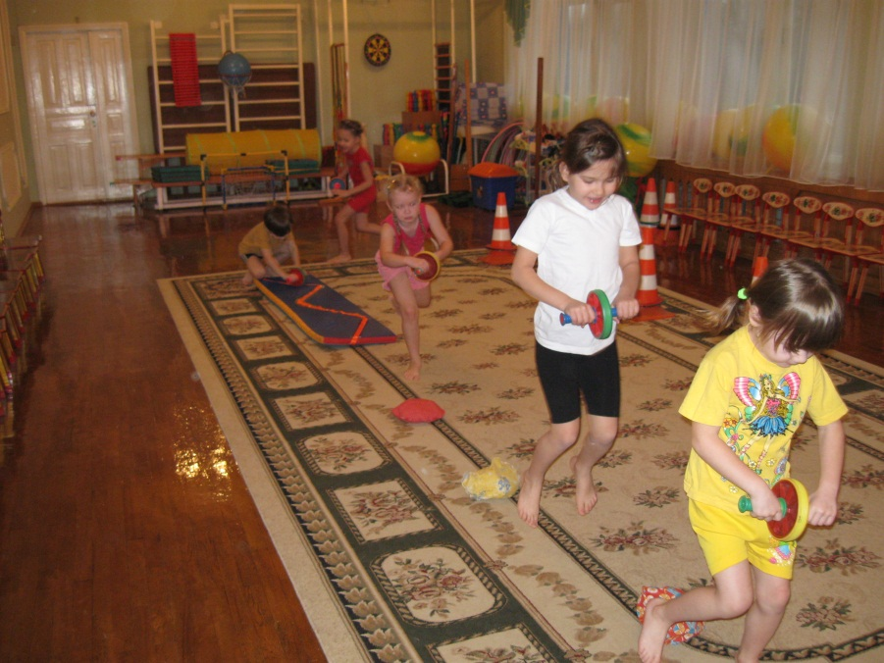

Сетка, веревка, прищепка.

Очень важно развивать движение пальцев и кисти рук , координацию и мелкую моторику ребенка. Прекрасным орудием для этого является обычная хозяйственная прищепка.

1. Научится открывать и закрывать ее сначала правой, а затем левой рукой.
2. Предварительно опробовав на себе предложить детям надеть на пальцы рук, затем на свою одежду.
3. Научиться одевать на предмет (использовать индивидуальные карточки)
4. Учимся одевать на веревку, сетку.
5. Прикрепление предмета (карточки) на одну прищепку.
6. Прикрепление предмета (карточки) на 2 прищепки.

Вначале необходимо научить детей прикреплять карточку не заостряя внимание на И.П.. В последующих упражнениях И.П. становится важным обстоятельством. Предлагаем детям выполнить задание из того или иного положения. Эти положения закрепляют у детей ходьбу на четвереньках, с ползание по-плостунски, ходьба на четвереньках ногами вперед. Выполнение прикрепления карточки из различных И.П. необходимо детям не только из соображений повышения двигательной активности, но это также связано с особенностями их зрительного диагноза. Детям со сходящимся косоглазием полезно предлагать прикреплять карточки преимущественно с направлением взгляда вверх, а с расходящимся косоглазием с направлением взгляда прямо и вниз. Разнообразие И.П. позволяет выполнение взгляда в одном направление без потери интереса к занятию.

1. Карточки развешаны нужно по указанию взрослого дотянуться до карточек( правой рукой до карточки в правом углу, левой до карточки в нижнем углу( ориентация в пространстве), затем эти указания могут давать дети.
2. На развитие внимания. Дети смотрят на карточки а затем стараются их назвать что висит рядом с чем)

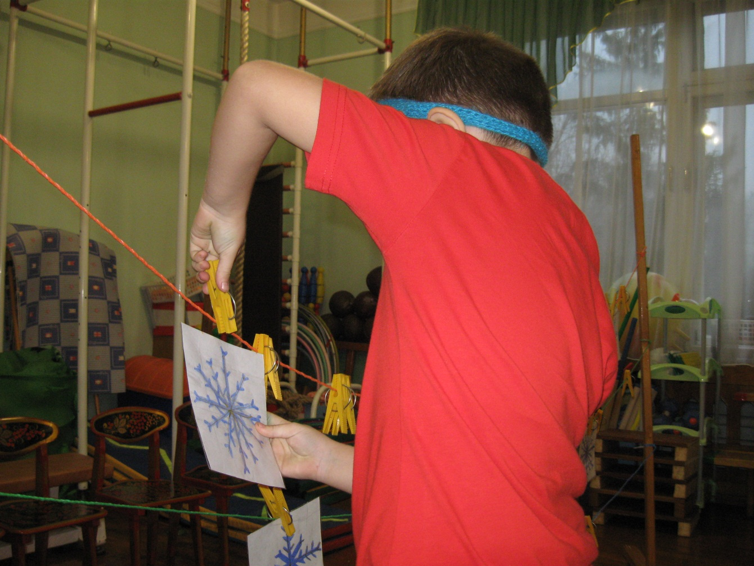

« Волшебные палочки».

Изготовлены из бросового материала. Используются во всех видах деятельности: ОРУ, зрительные ориентиры, для игр и эстафет, прыжки, метание, передача друг другу при различных И.П., для коррекции глаз.

« Веселые колечки»

Цель: развивать мелкую моторику у детей, внимание, быстроту, выдержку, соблюдать правила игры, координацию движений.

Дети выстраиваются в 2 колонны. Передними на расстоянии 50 см лежат « Волшебные палочки». Некоторые по одной некоторые 2 рядом. По команде ребенок перепрыгивает через палочки. Берет в руки одну из них ( ту где лежат 2 палочки) допрыгивает до стойки складывает из палочки колечко, одевает его на стойку и возвращается назад.

Через палочки можно перешагивать, бежать между ними змейкой. Нельзя начинать движение пока предыдущий ребенок не вернулся назад. Быть внимательным когда берешь палочку.

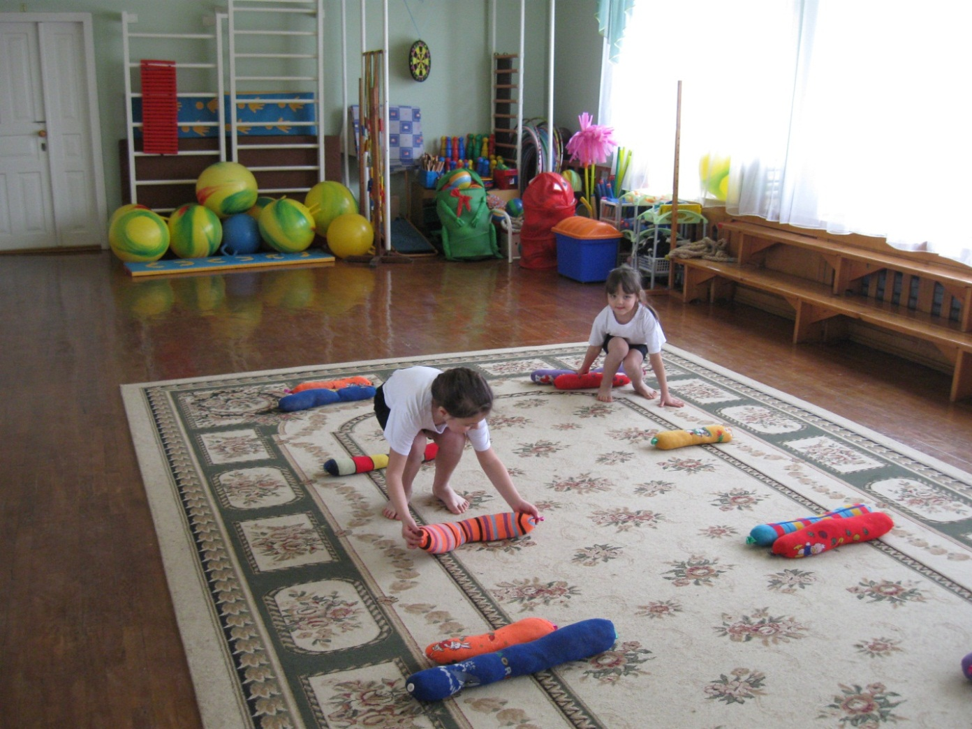

« Цепочка»

Цель: развивать быстроту, ловкость, внимание, мелкую моторику рук.

« Волшебные палочки» лежат за чертой на расстоянии 5 – 6 м от ориентира возле которого стоят дети. По сигналу они бегут берут по одной палочке и возвращаются к ориентиру. Затем бегут за второй палочкой и пристегивают ее к первой и так пока не закончатся все « Волшебные палочки». Выигрывает тот у кого в цепочке будет больше звеньев. Когда все звенья собраны нужно пройти по цепочки приставным шагом ( приставляя пятку к носку ноги, прыжками с продвижением вперед справа и слева от цепочки).

В эту игру можно играть индивидуально, можно двумя командами.

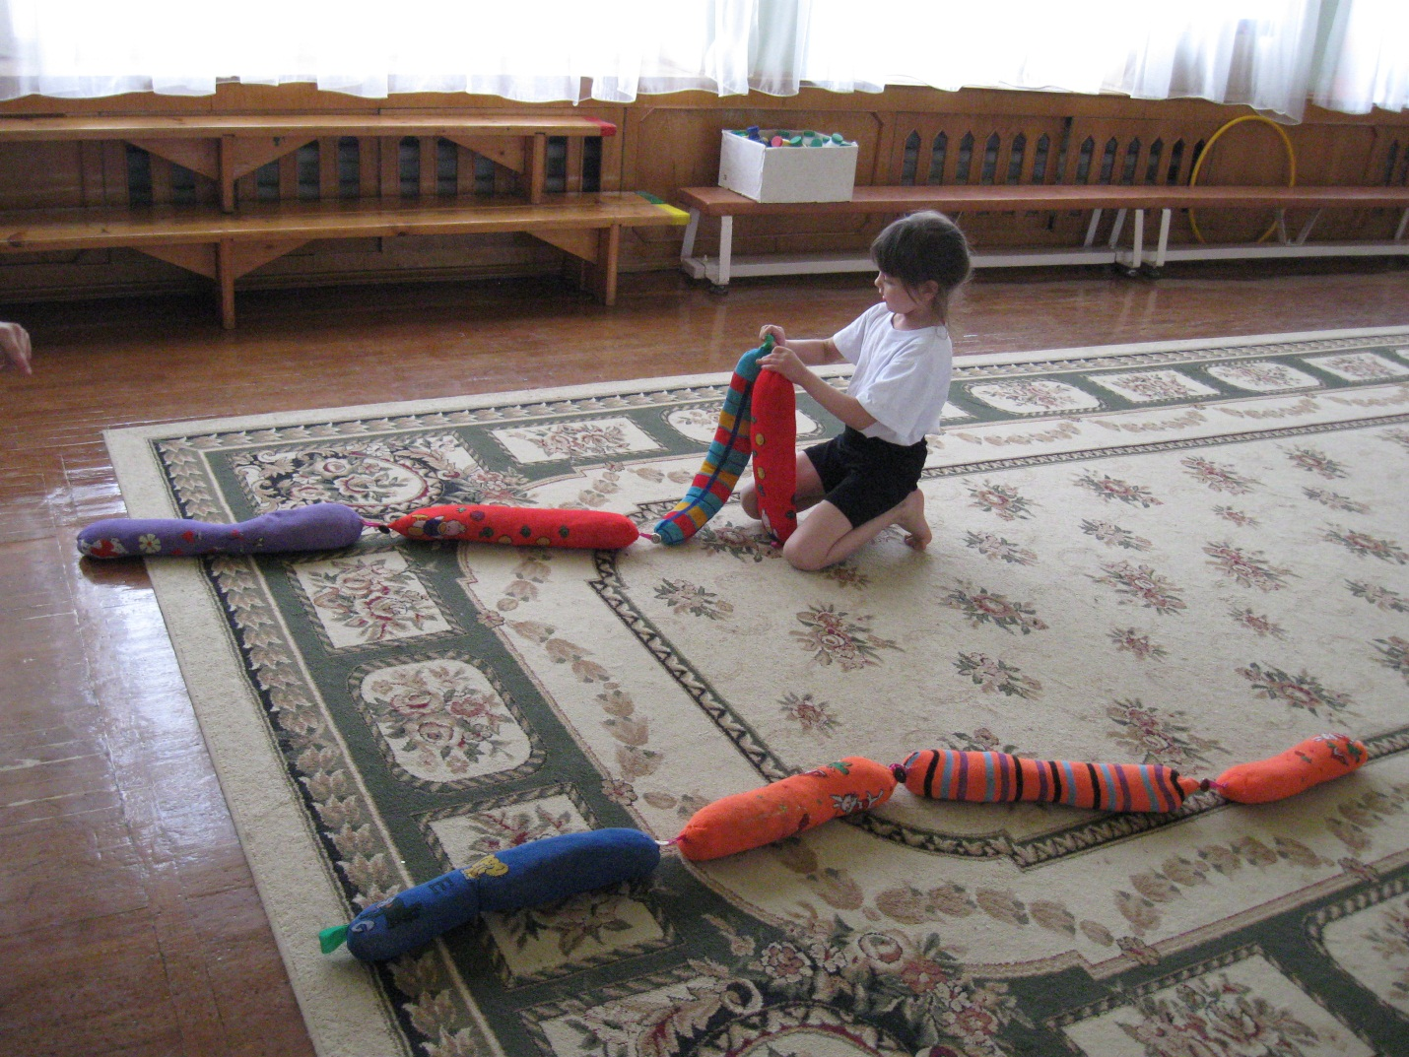

«Кто быстрее..»

Цель: развивать силу рук, внимание, быстроту, соблюдение правил.

Дети выстраиваются в одну линию. У каждого в руках по две « Волшебных палочки». По сигналу дети принимают исходное положение ( стать на одну палочку ноги на ширине плеч, вторая в прямых руках над головой) и бросают палочку вдаль двумя руками из за головы. После ее приземления бегут становятся на нее ногами и бросают палочку вторую палочку вдаль. Побеждает тот кто первым доберется до ориентира.

Исходные положения могут быть разными, сед на пятках, сед спиной вперед, стоя на коленях.

